# 如何将DWG文件解析为JSON

2017-09-01 v1 张羊

# 思路

1. 首先从另一个服务器将DWG本机复制到本地。
2. 用Teigha(openDWG)的DWG转换工具，配合Xdotool将DWG文件转换为DXF文件。
3. 用Node.js中的dxf-parser包，将DXF文件转换为JSON字符串并保存为文本文件。

# 运行环境和工具

Ubuntu 16.04，因为Teigha在Ubuntu上安装相比CentOS要更容易。还有使用Xdotool时需要用到TigerVNC。所以选择Ubuntu容易搭建运行环境。

Teigha file converter，用于将DWG转换为DXF文件的工具。注：因为该工具在GUI中调用比在Shell中速度要快很多，所以只能选择用GUI方式调用。

Xdotool，用于在GUI方式下调用Teigha转换工具。

Dxf-parser，用于将DXF文件解析为JSON的包。需要在Node.js中运行。

Node.js，用于运行dxf-parser包。

Sshfs，用于远程文件挂载，挂载后可以方便的将远程服务器上的文件拷贝到本地。

# 步骤一：将远程服务器目录挂载到本地

sshfs [root@172.16.39.45:/var/www/html/laravel5/public/uploads/dwg](mailto:root@172.16.39.45:/var/www/html/laravel5/public/uploads/dwg) /home/project/parse_dwg/data/dwg/src

**说明：**

远程服务器IP：172.16.39.45 (这里建议用私网IP，速度比公网IP快很多)

远程服务器用户名：root

密码是你所挂机的那个服务器的密码。

远程服务器目录：[/var/www/html/laravel5/public/uploads/dwg](mailto:root@47.52.67.167:/var/www/html/laravel5/public/uploads/dwg)

本地目录：/home/project/parse_dwg/data/dwg/src

**卸载远程目录：**

umount -v /home/project/parse_dwg/data/dwg/src

取消挂载：

fusermount –u /home/bzg /parse_dwg/data/dwg/src

挂载时挂机文件夹为空及4#解析机子的文件夹为空

4#解析服务器挂机路径是/home/project/parse_dwg/data/dwg/src

PHP与go共享文件路径挂载路径：sshfs root@192.168.10.185:/var/www/html/laravel5/public/uploads/dwg /home/project/parse_dwg/data/dwg/src

4#放置图片的挂载地址：/home/project/parse_dwg/layer_to_building/public

挂载内容39张图层位置： sshfs root@192.168.10.185:/var/www/html/laravel5/public/img/img_layer /home/project/parse_dwg/layer_to_building/public/layer

挂载内容12个楼面分割：sshfs [root@192.168.10.185:/var/www/html/laravel5/public/img/img_elevation](mailto:root@192.168.10.185:/var/www/html/laravel5/public/img/img_elevation) /home/project/parse_dwg/layer_to_building/public/cluster

4#IP：192.168.10.197挂载内容39张图层位置：sshfs root@192.168.10.197:/var/www/html/laravel5/public/img/img_layer /home/project/parse_dwg/img/layer

4#IP：192.168.10.197挂载内容12个楼面分割：sshfs root@192.168.10.197:/var/www/html/laravel5/public/img/img_elevation /home/project/parse_dwg/img/cluster

本机：192.168.10.161挂载内容39张图层位置：sshfs root@192.168.10.161:/var/www/html/laravel5/public/img/img_layer /home/project/parse_dwg/img/layer

本机：192.168.10.161挂载内容12张图层位置：sshfs root@192.168.10.161:/var/www/html/laravel5/public/img/img_elevation /home/project/parse_dwg/img/cluster

挂载的密码是登录需要挂载机子的密码

# 步骤二：将DWG文件转换为DXF文件

在Parser服务器上启动TigerVNC：

1. 启动VNC server：

nohup /home/tigerVNC/bin/vncserver &

4楼解析服务器的地址：nohup /home/user/tigervnc/usr/bin/vncserver &

4#楼解析服务器2的：nohup /home/user/tigetvnc/usr/bin/vncserver &

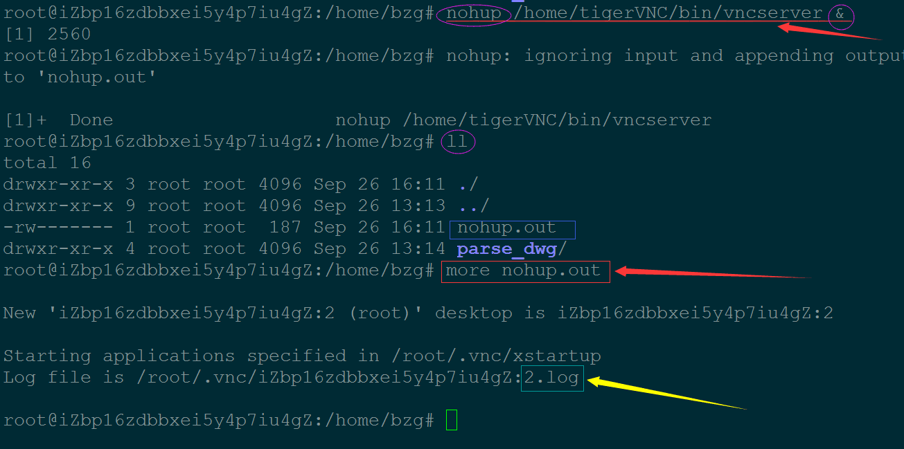

1. 在windows中用vncviwer访问vnc server：

打开vncviwer，输入118.31.74.204:1

密码：Aa666666

1. 关闭vnc server：

./vncserver -kill :1

注意：kill与冒号之间有个空格

启动Teigha File Converter程序：

nohup TeighaFileConverter &

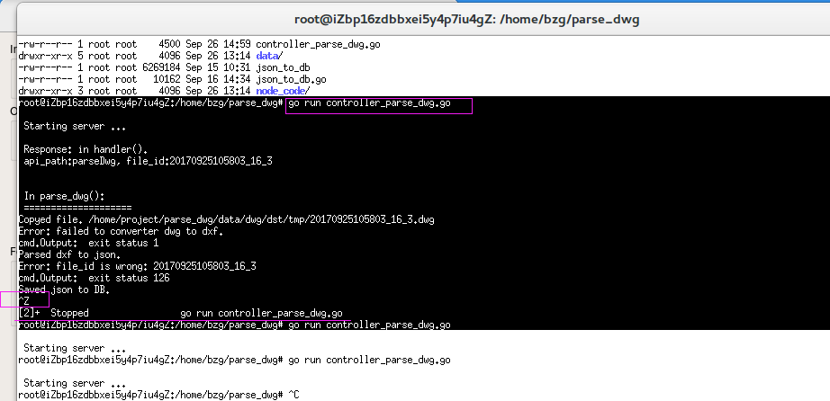

Ctrl+z只是挂起这个服务，并没有关闭。需要从休眠到唤醒在Ctrl+c才能关闭

启动我们自己写的Go服务程序，接收Web服务器的调用并自动解析dwg到dxf，再自动解析dxf到json数据：

cd /home/project/parse_dwg

go run controller_parse_dwg.go

go build 是把go文件编译成二进制的命令。

在Ubuntu桌面环境的Terminal中调用Xdotool的脚本程序，定期将DWG文件解析为DXF文件。

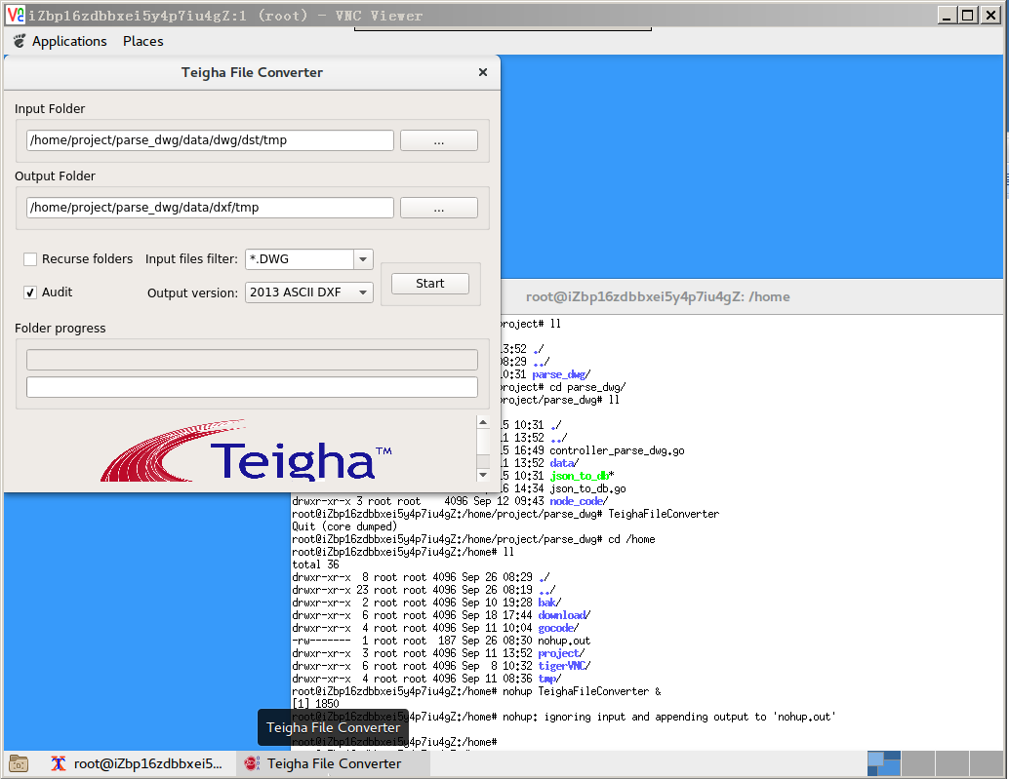

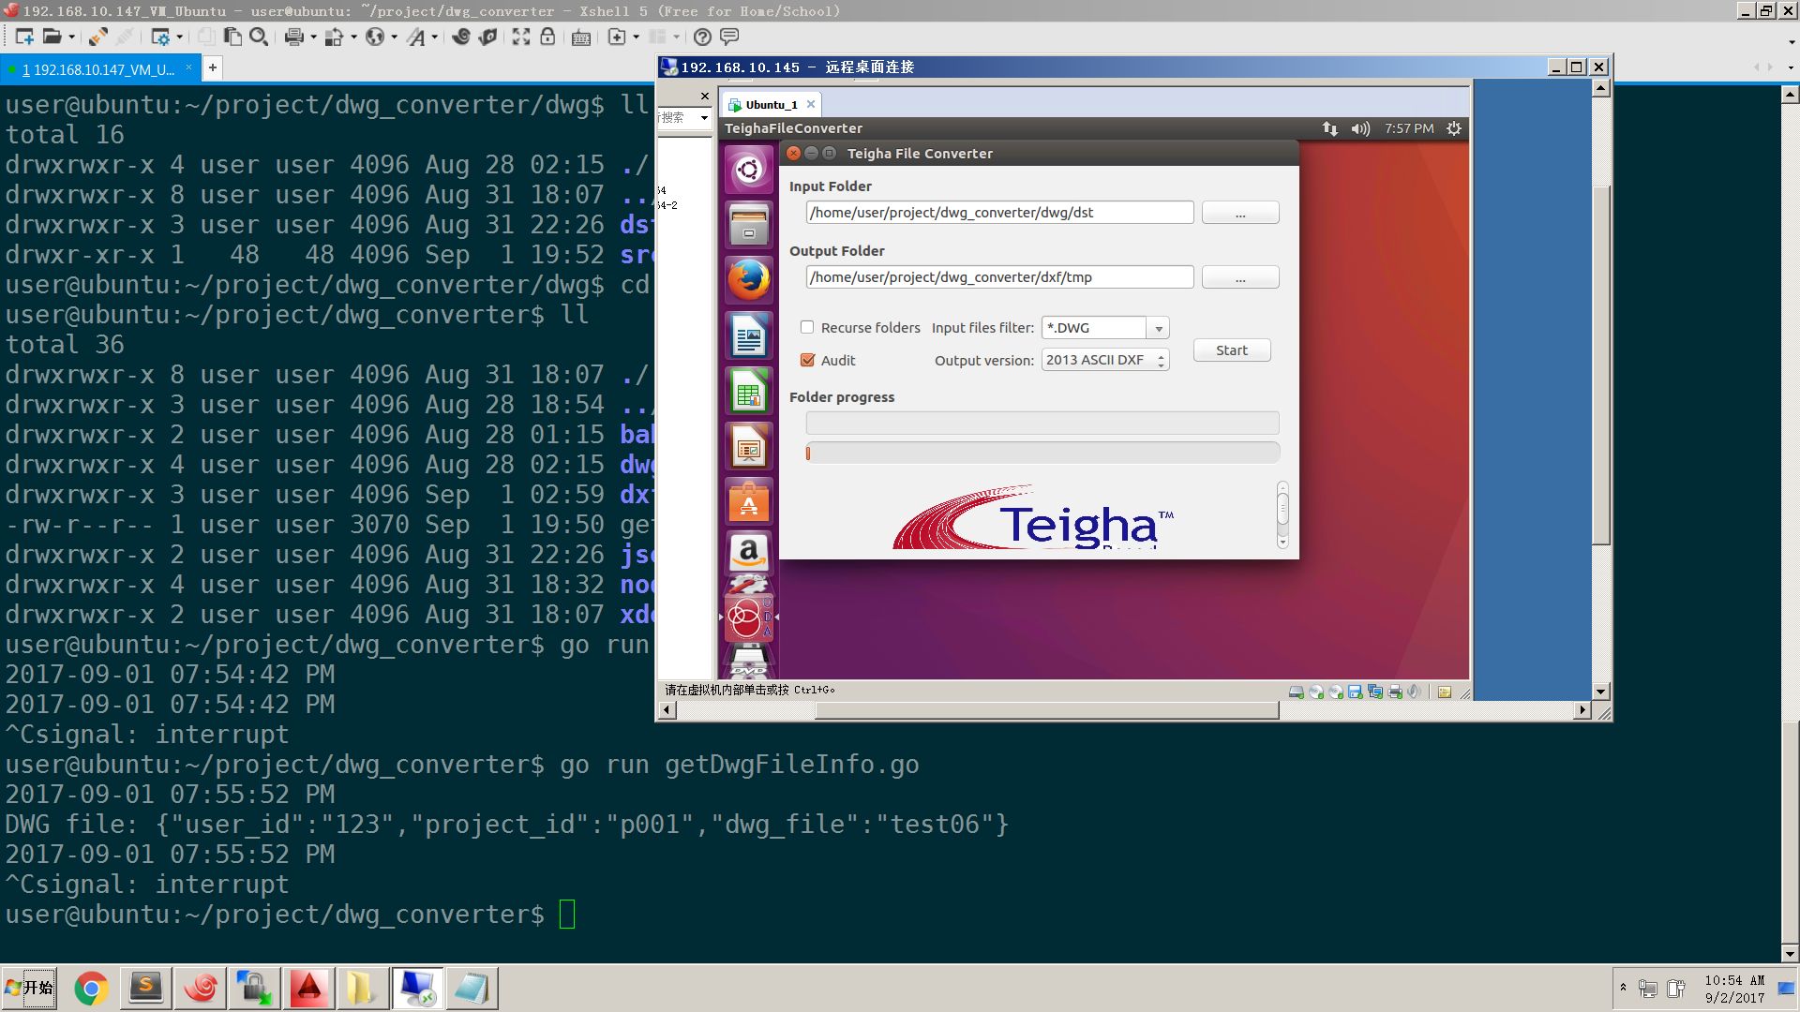

# 步骤三：将DXF文件解析为JSON文本文件

在Node.js中运行基于dxf-parser的解析代码，将DXF解析为JSON文本文件。

执行命令，将dxf解析为json：

node ./node_code/dxf_to_json.js p001_01

如果主机的内存较小，在运行dxf解析程序之前要设置虚拟内容，否则Node程序会因内存不够而中断：

/bin/dd if=/dev/zero of=/var/swap.1 bs=1M count=1024

/sbin/mkswap /var/swap.1

/sbin/swapon /var/swap.1

在将来运行Go程序的地方，执行如下命令安装NodeJs的dxf-parser包：

npm install dxf-parser

# 步骤四：将解析出的json数据写入远程DB

在mysql server的mysql命令行中执行：

> GRANT ALL PRIVILEGES ON *.* TO 'saveCAD'@'172.16.39.47' IDENTIFIED BY 'Ajkd3357' WITH GRANT OPTION;

> FLUSH PRIVILEGES;

在客户机的shell中执行：

# mysql -h 172.16.39.45 -usaveCAD -pAjkd3357

> grant all PRIVILEGES on discuz.* to ted@'123.123.123.123' identified by '123456';

> flush privileges;

上面的语句表示将 discuz 数据库的所有权限授权给 ted 这个用户，允许 ted 用户在 123.123.123.123 这个 IP 进行远程登陆，并设置 ted 用户的密码为 123456。

==============================